FAUSTHER WILFRID

FORMAT-GREEN  [Adresse de la société]

DOCUMENT TECHNIQUE

***SOMMAIRE***

I INTRODUCTION 2

II LE LANGAGE 2

III L’INTERFACE D’UTILASTION 3

IV LES FONCTIONS IMPORTANTES 6

V LES BASES DE DONNEES 10

VI LA SECURITE 11

VII LES LIBRAIRIES UTILISEES 13

# I°) INTRODUCTION

Ce document est destiné à montrer les différentes solutions choisies, plans et motivations pour la création de l’application il va du langage utilisé aux librairies incorporées.

# II°) LE LANGAGE

Le langage utilisé pour concevoir l’application est le langage de programmation C#.

C# est un langage de programmation moderne, orienté objet et de type sécurisé.il permet aux développeurs de créer de nombreux types d’applications sécurisées et fiables qui s’exécutent dans .NET. L’utilisation des fonctionnalités Windows Forms sont utilisées pour la création de l’application.

Windows Forms) est une plate-forme de création d'interfaces graphiques créée par Microsoft. Elle est adossée au Framework .NET, cette technologie suit le paradigme de programmation évènementielle : une application Windows Forms est pilotée par des évènements auxquels elle réagit.

Il réagit à des évènements provenant du système ou de l'utilisateur. L'ordre d'exécution des instructions n'est donc plus prévu. C'est l'utilisateur qui a le contrôle

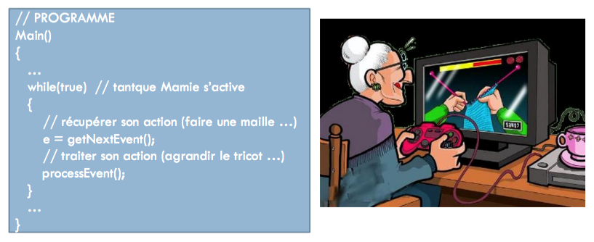

La programmation évènementielle s'oppose donc à la programmation séquentielle. Elle est notamment utilisée pour gérer des interactions riches avec l'utilisateur, comme celles des interfaces graphiques homme-machine (GUI, Graphical User Interface)

La particularité de Windows Forms se manifeste dans ça maniabilité à structurer et créer des interfaces au gout de son utilisateur sans rencontrer imprévus.

# III°) L’INTERFACE D’UTILASTION

Une application Windows Forms ou WinForms est structurée autour d'un ou plusieurs formulaires, appelés Forms.

Lorsqu'on crée une nouvelle application WinForms, l'IDE Visual Studio génère automatiquement plusieurs éléments qu'il est important d'identifier.

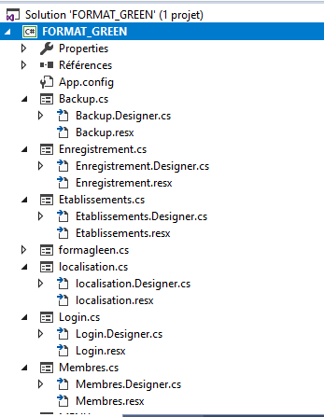

Chaque formulaire WinForms est décrit par deux fichiers :

* Un fichier.Designer.cs qui contient le code généré automatiquement par l'IDE lors de la conception graphique du formulaire ;
* Un fichier .cs qui contient le code C# écrit par le développeur pour faire réagir le formulaire aux évènements qui se produisent. Ce fichier est appelé code Bhind

Un double-clic sur un composant CS [design] dans l'arborescence déclenche l'apparition du concepteur de formulaire. Cette interface va permettre d'éditer l'apparence du formulaire

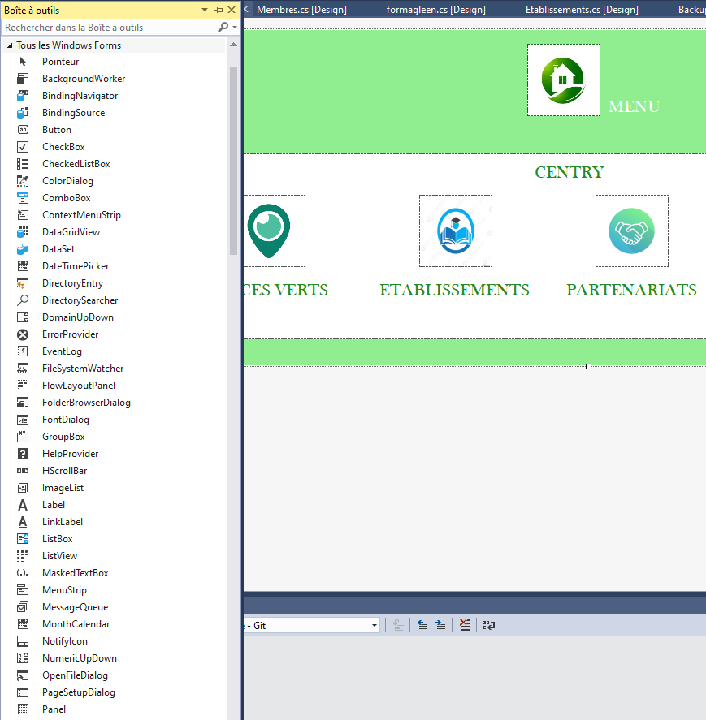

L'édition du formulaire se fait en y glissant ou déposant des *contrôles*, rassemblés dans une boîte à outils (liste de gauche). De nombreux contrôles sont disponibles pour répondre à des besoins variés et construire des IHM riches et fonctionnelles. Parmi les plus utilisés, on peut citer :

* Label qui affiche un simple texte
* TextBox qui crée une zone de saisie de texte
* Button qui affiche un bouton
* ListBox qui regroupe une liste de valeurs
* CheckBox qui affiche une case à cocher

Pour l’application les formulaires seront constitués d’une interface qui servira de menu général qui redirigera vers des sous menus en cliquant soit sur des icones ou des mots.

Chaque sous-menus auront un rôles précis que nous verrons plus bas

# IV°) LES FONCTIONS IMPORTANTES

En double-cliquant sur un contrôle dans le concepteur de formulaire, on ajoute un gestionnaire d'évènements pour l'évènement par défaut associé au contrôle on arrive alors à l’endroit de création de fonctions. Ces fonctions permettent l’exécution de programmes qui font fonctionner l’ensemble de l’application.

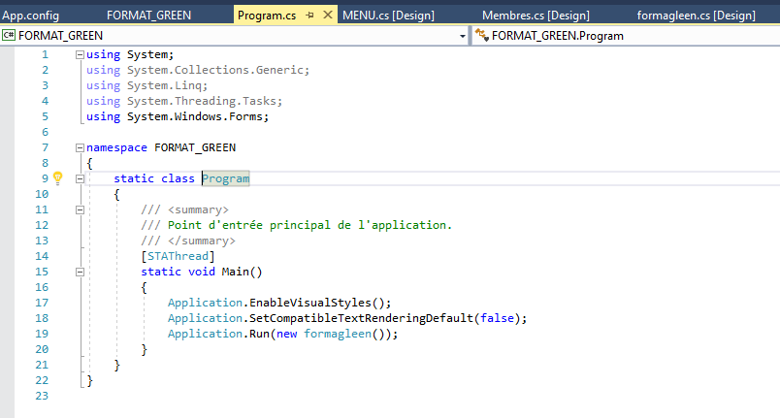

Les fonctions les plus utilisées pour ce projet sont basées sur le modèle CRUD pour create, read, update, delete, elle donne la possibilité à l’utilisateur de créer, lire, modifier voir me de supprimer des éléments,

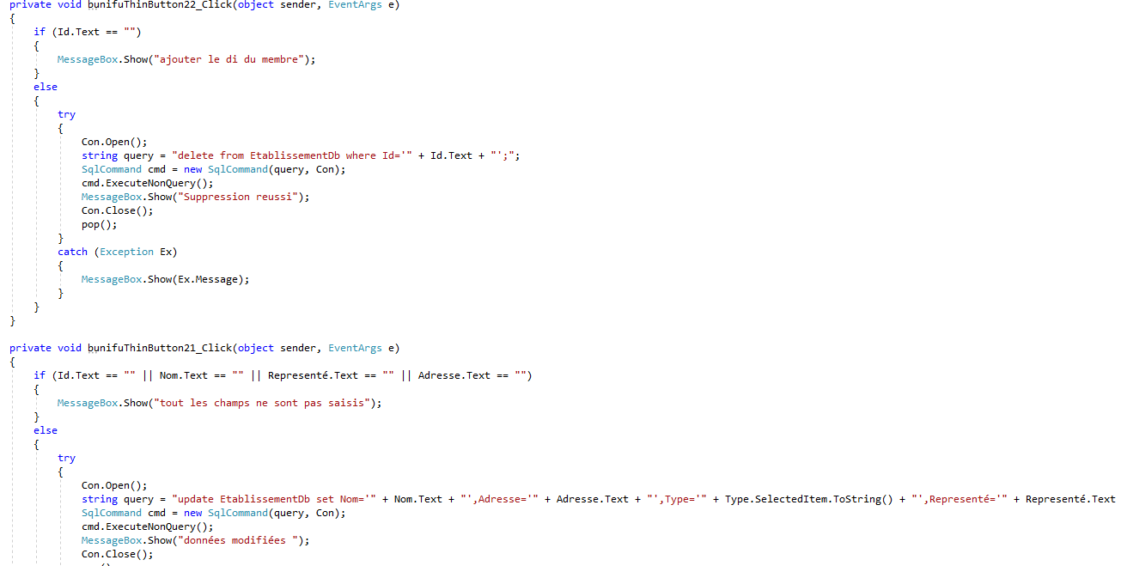

Des éléments importants du projet ensuite vient les fonctions comme l’intégration de module web pour la création d’un programme de localisation afin d’avoir carte,

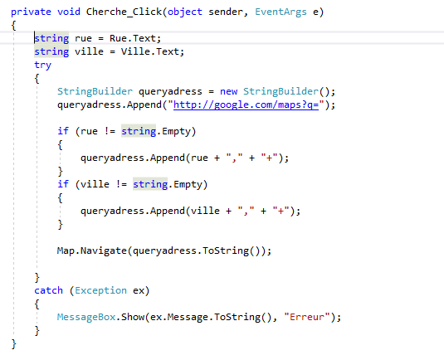

De module pour pourvoir scanner via la caméra de notre ordinateur,

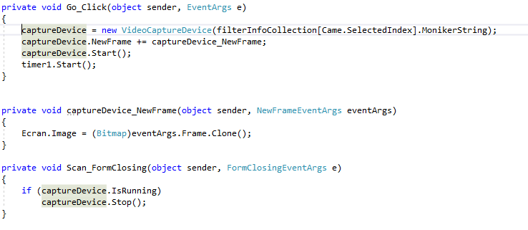

Un système de fichier pour que l’application puisse créer des documents

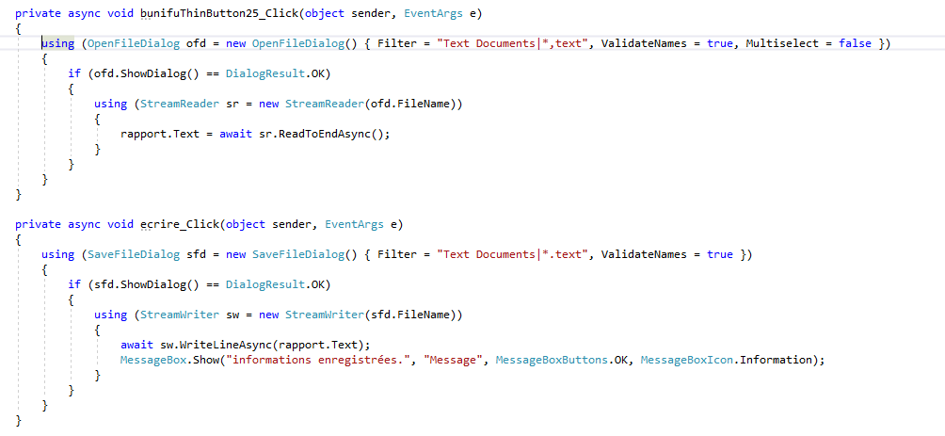

Et la mise en place d’un système de base données dans l’application.

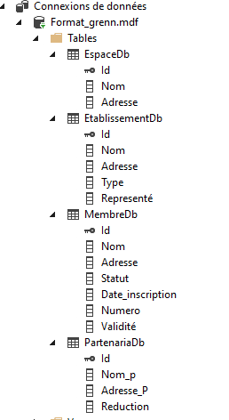

# V°) LES BASES DE DONNEES

Le système de base de données intégré à l’application se nomme SQL SEVER. [Structured Query Language](https://www.journaldunet.fr/web-tech/dictionnaire-du-webmastering/1203603-sql-structured-query-language-definition-traduction-et-acteurs/) ou SQL,est un langage informatique permettant d'exploiter des bases de données.

Concrètement, un SQL server est un outil qui possède toutes les caractéristiques pour pouvoir accompagner l'utilisateur dans la manipulation, le contrôle, le tri, la mise à jour, et bien d'autres actions encore, de bases de données grâce au langage SQL. Grâce aux fonctions de SQL que les fonctions CRUD sont réalisable c’est donc le choix idéal pour la composition des données.

L’application est composée d’une base de données nommée comme le nom de l’association avec quatre tables qui sont reliées à un sous menu. La connexion se fait grâce à l’utilisation du langage SQL sqlconnection con = new sqlconnection intégré dans la programmation des fonctions



-EspaceDb pour les données des espaces verts

-EtablissementDB pour les données des établissements ou l’association à déjà travaillé

-MembreDb pour les données des membres de l’association

-PartenariatDb pour les données des partenaires de l’association

# VI°) LA SECURITE

Afin d’éviter tout perte de l’application ou de données, elle dispose d’un système d’identification avec mot de passe que les administrateurs connaitront seulement

Mais également d’un système de sauvegarde et de récupération de données que contient les bases de données ce qui permet à l’association d’éviter de nombreux inconvénients liés à la sécurité informatique,

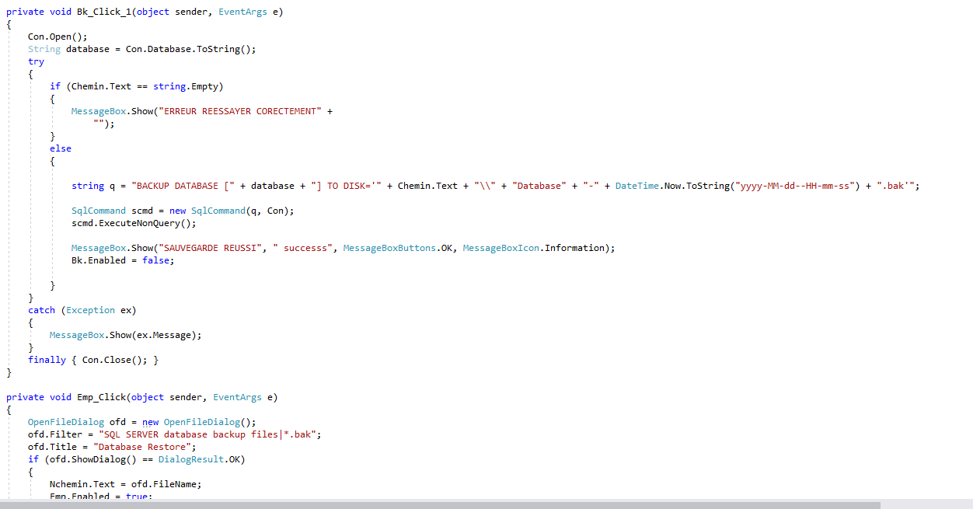

Une sensibilisation sur la sécurité est également conseillée aux utilisateurs de l’application afin d’éviter tout pertes internes.

# VII°) LES PAQUETS UTILISEES

.net offre la possibilité d’utiliser de nombreux outils qui permettent de concevoir divers applications aux préférences de l’utilisateur. Grâce à NUGET, c’est le [gestionnaire de paquets](https://fr.wikipedia.org/wiki/Gestionnaire_de_paquets) de la plateforme de développement [Microsoft .NET](https://fr.wikipedia.org/wiki/Microsoft_.NET). C'est un logiciel [libre](https://fr.wikipedia.org/wiki/Logiciel_libre) et [open source](https://fr.wikipedia.org/wiki/Open_source) principalement développé par [Microsoft](https://fr.wikipedia.org/wiki/Microsoft).

Il est distribué sous forme d'extension des environnements de développement [Visual Studio](https://fr.wikipedia.org/wiki/Microsoft_Visual_Studio) et [SharpDevelop](https://fr.wikipedia.org/wiki/SharpDevelop" \o "SharpDevelop). Il vise à simplifier le processus d'intégration de [bibliothèques](https://fr.wikipedia.org/wiki/Biblioth%C3%A8que_logicielle) externes à une application développée dans .NET en automatisant certaines tâches répétitives : télécharger et installer une bibliothèque, modifier les paramètres de configuration, et répéter la même opération pour les autres bibliothèques auxquelles la première fait appel.

Les créateurs produisent des packages NuGet pratiques et les publient sur un hôte, les consommateurs recherchent des packages pratiques et compatibles sur les hôtes accessibles, les téléchargent et incluent ces packages dans leurs projets. Une fois installés dans un projet, les API des packages sont disponibles pour le reste du code du projet.

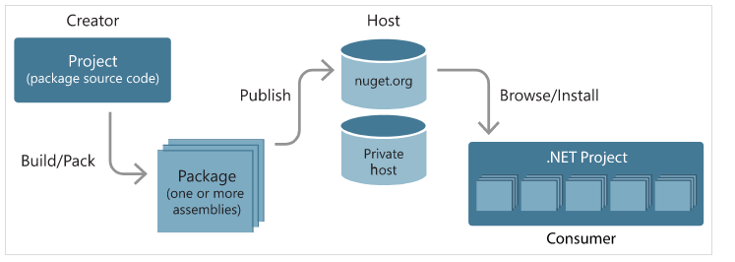

Plusieurs paquets ont été utilisé pour rendre l’utilisation du logiciel accessible : des paquets pour gérer la caméra, d’autres pour la gestion des bases de données mais également pour le design et le confort visuel.

